
Puerto Montt, 7 de agosto del 2017

Extensión de Plazo

Estimados colegas y alumnos:
Nos es grato comunicarles que se extendió el plazo para el envío de resúmenes y propuestas de simposios, cursos y talleres para participar en el XIV Congreso de la Sociedad Chilena de Limnología (SCL), hasta el 31 de agosto del 2017. Este congreso se realizará entre el 23 y 25 de octubre del 2017, en la ciudad de Puerto Montt, y está siendo organizado por el Instituto de Fomento Pesquero (IFOP) y tiene como consigna: “Sistemas acuáticos frente al cambio global”.
Este congreso reunirá académicos, investigadores y estudiantes de Universidades, Centros e Institutos de Investigación de Chile y el extranjero. El congreso de la Sociedad Chilena de Limnología se ha transformado en un evento de gran tradición y el más importante en nuestro país en su temática, constituyendo una valiosa tribuna para incentivar el desarrollo del conocimiento científico, la formación de nuevos investigadores y la difusión de los últimos avances en el desarrollo de la Limnología.
La inscripción y envío de resúmenes se realizará a través del correo oficial del congreso (congresoscl2017@ifop.cl).

Para vuestro conocimiento se detalla a continuación los plazos importantes a considerar:
FECHAS RELEVANTES
Envío de Propuestas de Simposios, Cursos y/o Talleres | 31 de agosto del 2017
Envío de resúmenes | 31 de agosto del 2017
Postulación Becas (estudiantes) | 31 de agosto del 2017
Aceptación de resúmenes | 8 de septiembre del 2017
Plazo para pagos sin recargo | 15 de septiembre del 2017

TIPO DE PRESENTACIONES

- SESIONES TEMÁTICAS (presentaciones orales y posters)
Presentación oral
La presentación será de 15 minutos, de los cuales 10 minutos serán de exposición y 5 minutos para discusión y/o consultas, en formato Powerpoint.
Póster
Los autores dispondrán de paneles, donde podrán presentar sus trabajos, utilizando textos adecuados con letras, figuras y tablas claramente visibles a lo menos a dos pasos de distancia. Los posters deben medir 90 cm de ancho por 120 cm de alto, en formato vertical. Textos en español o inglés con tipografía elegida por los autores.
Nota: Durante el tiempo asignado para la exhibición de los posters, se exigirá la presencia del expositor, de acuerdo a lo que se indique en el programa del congreso.
Plazo para envío de Resúmenes: 31 DE AGOSTO DEL 2017.

- SIMPOSIO
El objetivo de los simposios es discutir en mayor profundidad una temática particular con un panel de expositores afines.
Plazo para envío de Propuestas de Simposios: 31 DE AGOSTO DEL 2017.

- CURSOS Y TALLERES
El Instituto de Fomento Pesquero, junto a la Sociedad Chilena de Limnología, invitan a socios, colegas y estudiantes de postgrado a participar en el XIV Congreso de la Sociedad Chilena de Limnología, mediante la oferta de mini-cursos y talleres de 2 a 3 horas de duración en tópicos especializados, técnicas y/o procedimientos dirigidos a estudiantes de pre y postgrado, como también a colegas y público en general.
Se solicita a los interesados en dictar un mini-curso o taller, enviar su propuesta a través del formulario disponible en: https://www.ifop.cl/xivcscl/tipos-de-presentaciones/
Plazo para envío de Propuestas de Cursos-Talleres: 31 DE AGOSTO DEL 2017.

- TRABAJO DE INCORPORACIÓN
Los autores que presenten trabajos de incorporación como socios de la SCL deberán indicarlo en el sistema de inscripción al momento de enviar el resumen. En estos casos, la presentación será de 20 minutos de los cuales 15 min serán de exposición y 5 min de discusión. El directorio designará a lo menos dos socios activos para que evalúen dicha presentación. De acuerdo al reglamento de incorporación de socios activos de la SCL, el directorio determinará si se acepta la postulación del candidato (a).
Plazo para envío de Trabajo de Incorporación: 31 DE AGOSTO DEL 2017.

ESTRUCTURA DEL RESUMEN
El resumen debe ser claro y conciso. Deberá emplearse letra Arial 11, utilizando letra cursiva (itálica) sólo para escribir nombres de género o especie. La extensión máxima del texto del resumen será de 500 palabras. No se debe incluir figuras, tablas ni referencias bibliográficas. El título tendrá un máximo de 30 palabras y se escribirá en mayúsculas.

ÁREAS TEMÁTICAS
- Acuicultura
- Biodiversidad, ecología y conservación
- Genética, biología molecular, genómica
- Limnología física y química
- Servicios ecosistémicos
- Ecología planctónica
- Medio ambiente y sociedad
- Humedales y estuarios
- Contaminación ecotoxicológica
- Limnología y cambio global
- Gestión y gobernanza
- Impactos humanos sobre el funcionamiento de los sistemas acuáticos

INSCRIPCIONES
Todas las inscripciones y envío de resúmenes para participar en el XIV Congreso de la Sociedad Chilena de Limnología se harán vía internet, siguiendo las instrucciones que se indican en la plataforma del sitio del Comité organizador del Congreso, el Instituto de Fomento Pesquero: https://www.ifop.cl/xiv-congreso-de-la-sociedad-chilena-de-limnologia/.

PROCESO DE SELECCIÓN DE TRABAJOS
Los resúmenes serán evaluados por el Comité Científico, determinando su aceptación o rechazo. El Comité decidirá también la forma de presentación del trabajo en modalidad oral o panel, y podrá efectuar correcciones y sugerencias.

PAGO DE INSCRIPCIÓN
COSTOS Y FECHAS DE INSCRIPCIÓN
Categoría | Socio |  | No Socio
Categoría | Antes  15/09/2017 | Después  15/09/2017 | Antes  15/09/2017 | Después  15/09/2017
Profesional Nacional | $80.000 | $100.000 | $100.000 | $120.000
Profesional Extranjero | – | – | USD 200 | USD 250
Estudiante de postgrado | $45.000 | $60.000 | $55.000 | $70.000
Estudiante de pregrado | $42.000 | $57.000 | $52.000 | $65.000

El pago de la inscripción se puede realizar a través de dos modalidades:
- WebPay, desde la página oficial del congreso (https://www.ifop.cl/xivcscl/).
- Transferencia o deposito en la cuenta corriente n° 24000001241 del Banco del Estado, a nombre del Instituto de Fomento Pesquero (RUT 61.310.000-8).
Para ambas opciones enviar copia del depósito a Lorena Romero (lorena.romero@ifop.cl) y al correo electrónico del comité organizador (congresoscl2017@ifop.cl), con asunto “Pago Inscripción Nombre del Inscrito”. En caso de facturar, en necesario el envío de los datos requeridos.

PROGRAMA TENTATIVO
Hora | Lunes 23 de octubre | Martes 24 de octubre | Miércoles 25 de octubre | Jueves 26 de octubre
8:30 – 8:45 | Inscripción | Sesiones orales | Sesiones orales | Cursos | Excursión sugerida
8:45 – 9:00
9:00 – 9:15
9:15 – 9:30
9:30 – 9:45
9:45 – 10:00
10:00 – 10:15 | Inauguración
10:15 – 10:30
10:30 – 10:45 | Coffe Break | Coffe Break | Coffe Break | Cursos | Excursión sugerida
10:45 – 11:00 | Conferencia inaugural, Dr. Sergi Sabater | Sesiones orales | Sesiones orales | Cursos | Excursión sugerida
11:15 – 11:30
11:30 – 11:45 | Sesiones orales
11:45 – 12:00
12:00 – 12:15
12:15 – 12:30
12:30 – 12:45
12:45 – 13:00
13:00 – 15:00 | Almuerzo |  |  | Cursos | Excursión sugerida
15:00 – 15:15 | Sesiones orales | Sesiones orales | Sesiones orales | Cursos | Excursión sugerida
15:15 – 15:30
15:30 – 15:45
15:45 – 16:00
16:00 – 16:15 | Coffe Break | Coffe Break | Coffe Break | Cursos | Excursión sugerida
16:15 – 16:30 | Sesiones orales | Sesión poster | Sesión poster | Cursos | Excursión sugerida
16:30 – 16:45
16:45 – 17:00
17:00 – 17:15 | Sesiones orales | Sesiones orales | Sesiones orales | Cursos | Excursión sugerida
17:15 – 17:30
17:30 – 17:45
17:45 – 18:00
18:00 – 18:15
18:15 – 18:30
18:30 – 18:45
18:45 – 19:00
19:00 – 19:15 | Coctel de Bienvenida |  | Asamblea Jóvenes Limnólogos
19:15 – 19:30 | Coctel de Bienvenida |  | Asamblea Jóvenes Limnólogos
19:30 – 19:45 | Coctel de Bienvenida
19:45 – 20:00 | Coctel de Bienvenida
20:00 – 20:15 | Coctel de Bienvenida | Asamblea SCL | Cena de camaradería
20:15 – 20:30 | Coctel de Bienvenida | Asamblea SCL | Cena de camaradería

LUGAR DEL CONGRESO
El congreso se llevará a cabo en el Hotel Manquehue, ubicado en calle Seminario 252, en la ciudad de Puerto Montt, Región de los Lagos. Es un Hotel contemporáneo y dinámico, con un servicio dedicado a hacerle sentir como en su casa, cuenta con 142 habitaciones, comida chilena y mediterránea en su Restaurante Tiare, posee salones equipados para hacer de este evento uno inolvidable (www.manquehue.cl).
Si desea almorzar en otro lugar, existen muchos lugares cercanos al Hotel, en la imagen adjunta se pueden observar muchos restaurantes, además se sugieren los descritos en la leyenda. También existen otros lugares en la ciudad donde puedes encontrar una variedad de restaurantes, como calle Rengifo, y el inigualable Angelmó, que queda a 3,7 km desde el Hotel a solo 13 minutos en auto.
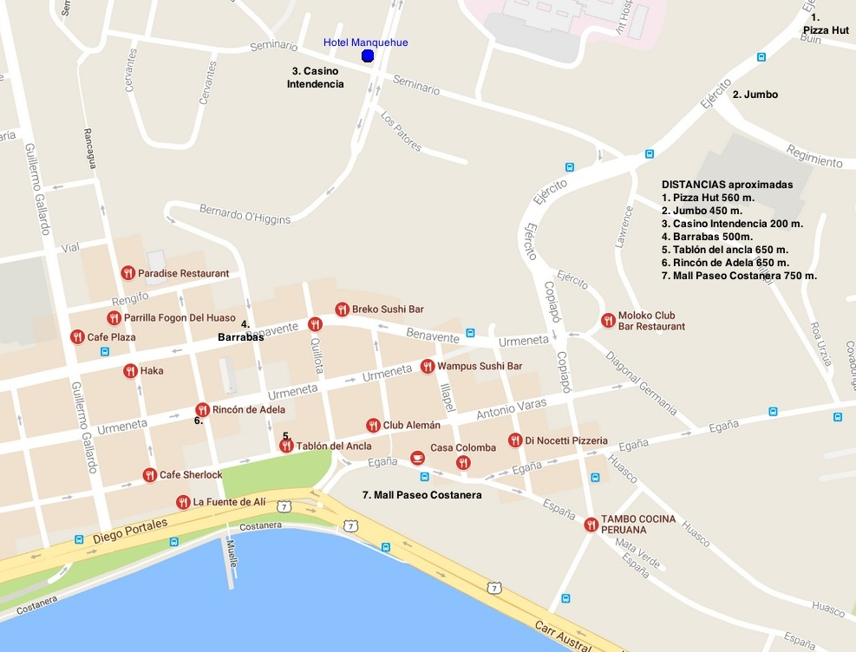

LUGARES DE INTERÉS TUSÍTICO/CULTURAL/SOCIAL
Rodeado de espectaculares atracciones turísticas como parque Vicente Pérez Rosales, Angelmó, destinos centros culturales, centros comerciales, vida nocturna. Entregamos algunas recomendaciones:
https://www.gochile.cl/es/parque-nacional-vicente-perez-rosales/
https://es.wikipedia.org/wiki/Bosque_f%C3%B3sil_de_Punta_Pelluco
https://www.tripadvisor.cl/Attraction_Review-g294298-d9974386-Reviews-Mercado_Presidente_Ibanez-Puerto_Montt_Los_Lagos_Region.html
http://www.plataformaurbana.cl/archive/2013/12/11/guia-urbana-de-chile-angelmo/
https://www.welcomechile.com/puertovaras/paseos.html

Sean cordialmente bienvenidos,
COMITÉ ORGANIZADOR
Carolina Oyarzo: carolina.oyarzo@ifop.cl
Alejandra Oyanedel: alejandra.oyanedel@ifop.cl
Claudia Pérez: claudia.perez@ifop.cl
Nicole Pesse: nicole.pesse@ifop.cl
Jacqueline Salvo: jacqueline.salvo@ifop.cl
Rodrigo Vera: rodrigo.vera@ifop.cl

COMITÉ CIENTÍFICO
Gastón Vidal: gaston.vidal@ifop.cl
Alejandra Oyanedel: alejandra.oyanedel@ifop.cl
Carolina Oyarzo: carolina.oyarzo@ifop.cl
Jorge Nimptsch: jnimptsch@uach.cl
Stefan Wölfl: swoelfl@uach.cl

Comité Organizador


Auspiciadores y Patrocinadores


